台灣政治民主化對政府治理面向的影響—預算分配的觀點

謝忠安*
國立政治大學公共行政系博士生

摘要
自新公共管理以來所探討政府的角色與治理模式等，不外乎都需要透過公共政策的展現與預算的支撐。但過去從事治理或公共政策研究時，往往缺乏全面的性的討論，僅能從個別政策或個案方式來討論政府的治理模式，致使討論政府治理時往往僅能從片面的角度來談政府的機能與治理範圍。而從Wildavsky(1964)提出預算是政治展現的觀點後，預算的研究以不僅限於公共財務方面的探討，更擴展於政府體制的轉變與預算的關係，公共政策與預算關係的討論。而台灣面對民主化的衝擊，民眾對於政府的治理期待更高，而欲檢視政府的治理是否有反映民意，則必須透過能夠展現政治本質且具全面性的工具來探討。本文試圖依循Wildavsky(1964)、蘇彩足（1999）及Yap(2010)的研究基礎，透過比較預算分配的途徑，分析1961年至2012年間台灣中央政府政事別支出之比例藉以，探討台灣中央政府核心治理面向的變化趨勢為何？以及台灣民主化歷程是否會影響中央政府核心治理面向？哪些面向受到民主化的影響而逐漸受到重視？同時，哪些面向是在民主化的影響下被犧牲掉？

關鍵字：預算分配、民主化、治理、政黨輪替、政府支出

壹、前言
政府組織的活動左右了社會發展以及市民社會所重視的公共議題；而政府行為的往往展現在預算的執行上。台灣自1996年開始了民主化的歷程，從總統人民直選至2000年第一次政黨輪替，到2008年第二次政黨輪替，達成民主鞏固的條件。民主化過程中，民主機制的進步是否會影響政府的規模及其行為，一直是政治學與公共行政領域中的重要課題。
然而，究竟「政府」為何？其應該扮演的角色為何？若依據《社會契約論》的定義，政府起源是建立在每個人與政府之間有的契約，希望透過政府來保護自己。在自然狀態下，每個人都享有制止犯罪的懲罰權力以及賠償權力，然而當自己面對罪犯執行懲罰，或許會因為情緒或私心等有失客觀，是故有人認為應有政府的角色來約束人們的偏私和暴力，換言之，公民政府是針對自然狀態的種種不方便情況而設置的正當救濟辦法（葉啟芳、瞿菊農譯，1986： 8），人們組合國家和置身於政府之下的主要目的，即希望透過政府來保護他們的財產（葉啟芳、瞿菊農譯，1986：76)。社會契約論中對政府的定義，很明顯的是為了維持社會秩序而產生的，換言之，其功能較像Nozick提倡的《無政府、國家與烏托邦》，認為國家應限於「抗拒武力、偷竊、詐欺以及執行契約等少數功能」。政府的存在是為了維持社會的安定，讓社會運動與經濟運動得以安穩的進行。
但隨著社會、經濟與科技進步，人類的生活需求內容越多元，也因此出現了許多新的議題，如全球暖化、複合性的天災、糧食危機及跨國度的傳染性疾病等，這些新議題的出現顯示，現在社會的複雜性早已與過去社會契約論所描述的社會不同，以往政府的角色及功能已不能滿足目前社會的需求，政府的功能與規模將隨著社會需求變得更大、更複雜，政府必須要有更多的治理行為（如管制、提供服務及資源分配等，因應目前複雜多變的社會。且政府治理行為必須符合民意基礎，同時使民眾滿意。在此過程中，時常充滿著左派與右派思維的激辯，在左派的思維下，政府應當要照顧民眾，透過政府的各種政策與管制促使民眾得以獲得幸福的生活；而右派思維者，則是認為政府應當僅扮演著維持社會秩序的角色，社會上的服務應當開放給市場提供。左右派思維共同的激盪下，促進了政府的行政改革，也重新定義了政府部門治理的方向。
過去台灣公共行政與政治相關領域對於政府治理範圍或者政府規模的研究多半是以不同議題的政策內容探討政府的角色與行為，在這種類型的研究中研究者主要討論著政府在政策過程中的角色與權責；而在政治學領域在研究政府規模時，主要是探討其與社會之間的關係，在這類型的研究中充斥著不同意識形態對政府權責範圍的想像。然而，實際要看政府治理與社會之間的關係，應當從其規模與其偏好政策領域的投資來看。從公共行政角度而言，組織的資源與人力越多，表示其能從事的活動越多；從政治學的角度而言，預算反映出資源分配的結果，是政府或民意所冀望的政治分配結果。誠如Wildavsky(1964)所言，預算就是政治，預算分配是政治活動下努力爭取的資源，政策合法化的同時，也意味著預算的取得。Lynch(1985)則是更貼切地指出預算是了解一個國家思維文化的脈絡最好的工具， 而其這些連結這些思維與預算的橋樑則是公共政策，一個特定時期的公共政策其目標的完成則是透過預算來執行， 換言之，只要知道預算分配的結果，便能了解當下社會、政府對於公共事務的重視與偏好排序。
是故，本文試圖依循Wildavsky(1964)、蘇彩足（1999）及Yap(2010)的研究基礎，透過比較預算分配的途徑，分析1961年至2012年間台灣中央政府政事別支出之比例藉以，探討台灣中央政府核心治理面向的變化趨勢為何？以及台灣民主化歷程是否會影響中央政府核心治理面向？哪些面向受到民主化的影響而逐漸受到重視？同時，哪些面向是在民主化的影響下被犧牲掉？
貳、文獻回顧
本文欲透過預算分配的角度來探討政府核心治理面向的轉變，進而討論在民主化的歷程中，不同時期所發生的象徵性的民主政治活動對於預算分配的影響，進一步推論其核心治理面向的轉變。因此，本文首先針對過去研究預算的課題，即預算規模的測量；其次，探討影響政府預算的因素；第三部分回顧當前民主化對政府支出分配影響的相關文獻。
- 政府規模的測量
自新公共管理興盛以來所探討政府的角色與治理模式等，不外乎都需要透過公共政策的展現與預算的支撐。但過去從事治理或公共政策研究時，往往缺乏全面的性的討論，僅能從個別政策或個案方式來討論政府的治理模式，致使討論政府治理時往往僅能從片面的角度來談政府的機能與治理範圍。而從Wildavsky(1964)提出預算是政治展現的觀點後，預算的研究已不僅限於公共財務方面的探討，更擴展於政府體制的轉變與預算的關係，公共政策與預算關係的討論。而台灣面對民主化的衝擊，民眾對於政府的治理期待更高，欲檢視政府的治理是否有反映民意，則必須透過能夠展現政治本質且具全面性的工具來探討。
  - 測量政府支出佔國生產毛額(GDP)的比例
過去研究政府規模成長多半都是借用其支出佔國生產毛額(GDP)的比例來測量政府的規模。但是該比例的成長可能是因為：（1）政府活動範圍變大，（2）提供固定財貨與服務的成本可能提升，而且比私部門提供的成本高(Lowery & Berry, 1984)。為何政府的功能與治理範圍會變大？遠遠超乎盧梭與洛克所描述的政府功能，Michael、Lewis-Beck與Tom(1985)的解釋是政府規模是公共政策的產物，故使用多種公共政策理論發展政府成長的混合模式(hybrid)，混合模式的理論基礎建立於系統理論(system theory)、團體理論(group theory)、菁英理論(elite theory)，他們用該模式來測量1932年至1980年期間美國政府的發展。Michael、Lewis-Beck與Tom的研究發現在美國國內，主要社經團體的訴求明顯影響政府規模成長。在國際上，國防與國際貿易的活動也會促使政府規模的成長。而在政治菁英方面，不論是服務於議會或是行政部門的菁英，其偏好的社會政策亦會促使國家政府規模的成長。
  - 測量政府部會預算
除了上述以政府支出佔國內生產毛額比例方式測量政府規模外，尚有許多的政府規模研究大多數是以政府或部會預算為主要的測量單位(Meltzer & Richard,1983; Miller & Moe,1983; Garand,1988; Light,1999)。早期Meltzer & Richard(1983)用政府預算界定政府規模，但其中不計算公共財貨例如國防、治安、退伍軍人利益及高速公路的建設等，此外並排除傳統政治過程中的特別預算，在其研究中主要的焦點是在於探討收入重分配以及其比例大小的理由。Miller & Moe(1983)在討論官僚、立法者與政府規模間的關係時也是用政府的預算來測量政府的規模。
同樣是在做政府規模研究的學者Lowery & Berry(1984)卻針對用預算與支出做為測量的工具提出質疑。其認為過去政府成長的研究多半都是借用政府支出佔經濟總支出的比例來測量政府的規模；但是該比例成長的原因，可能是因為：政府活動範圍變大，但也有可能是提供固定財貨與服務的成本（物價）可能提升，而且比私部門提供的成本高，因此若僅單純使用預算來估計政府規模可能無法真實地反映出實際的政府規模。針對這個問題Garand(1988)用更客觀的公式來計算政府支出、當年物價指數、國家個人收入及國民生產毛額等指標，計算出政府的支出比率做為測量政府規模的指標。
  - 測量政府員額
而Light(1999)從另一角度思考政府規模，在其著作《The True Size of Government》一書中指出，過去柯林頓政府之所以會宣佈大政府時代已經過去，是因為從1968年越戰以來減少了四十萬的工作機會，到他執政時僅剩一百九十萬的公共服務者，漸漸邁向小政府的目標。但令人深思的是，為何政府可以在員額減少的情況下，仍然提供一樣的服務？有可能兩種解釋：其一是政府組織成員能力及效率提升；其次是服務委外提供。前者必須建立在政府精簡人事的同時，強力訓練組織成員的前提之下，但其可行性不高；所以最大的可能性是後者。換言之，政府精簡了組織成員然後將許多工作透過委外的方式繼續提供政府服務。然而，這些以往在測量政府實際大小時是被忽略的，Light稱之為影子政府(the shadow of government)，換言之這些提供政府服務的非公務人員，實際上將這種類型的人力計算為政府的人力之一也不為過，在某種程度上這樣的人力也是使用著政府資源從事工作的人。
綜上，美國學界在討論政府規模相關議題可以略分為政府成長趨勢及其因素與政府規模測量等兩大領域，而且主要是集中於1980年代居多，反觀台灣學界以政府規模為主題的期刊論文不多，主要也是集中在1980年代有些許文章是對政府規模做討論（孫克難，1988；黃淑惠，1988；韋端，1993；謝寬裕，1999；黃瓊如與何艷宏，2004；卓俊興，2008；林照雄，2010）最早有相關討論的是孫克難（1988）的一篇文章探討為何政府會有膨脹的現象，但該文並非是以政府規模為主軸，而且也不是實證的研究論文；另外則是商管領域相關的文章在討論政府規模，黃瓊如與何豔宏（2004）以及謝寬裕（1999）的文章都是在探討政府規模與經濟成長的關係。黃淑惠（1988）則是以公共經濟的觀點來討論政府規模變大的問題以及提出相關的對策。卓俊興（2008）的論文是探討貿易活動的管制活動是否會影響到政府規模的成長，上述文章多半是探討政府規模與經濟活動之間的關係，焦點並非集中於政府規模的測量方法。台灣目前關於政府規模測量有直接相關的文獻應屬林照雄（2010）的論文，該研究是以政府稅收的角度來測量政府的規模大小，與過去美國研究政府規模文章有些許的不同，但其資料蒐集的方法可作為本研究之借鏡。
綜觀過去台灣學術領域對於政府規模之研究可以發現是相當的匱乏，尤其是主要研究政府活動的公共行政領域，僅有蘇彩足（1999）曾經探討過民主化對於政府預算決策的衝擊，但該文章討論的民主化歷程尚在總統直選後第一次政黨輪替之前，然距今已有10年之久。十年內台灣的政治環境與社會環境變遷更為遽烈，在社會上市民社會的成熟，在政治上完成兩次政黨輪替，這些改變都會為政府行為帶來影響。然而，研究政府行為的公共行政學者，若不能清楚理解當今政府的規模及其核心治理範圍的現況，如何告訴一般民眾何謂政府？其在社會上提供什麼樣的服務？故本研究試圖修正Michael、Lewis-Beck與Tom (1985)所提出的架構來測量台灣政府的規模，分析民主機制對其規模及其核心治理範圍的影響，以奠基台灣民主制度與政府規模的研究基礎。
二、民主制度下影響預算分配的因素
政府存在的功能之一是提供公共服務與基礎建設，但因資源有限以及公共服務與基礎建設的需求卻是一直增加。因此需要一群人來決定如何分配資源，而在民主化國家裡，這些資源是透過直接或間接代表來從事分配。換言之，民主的產生主要的功能之一就是要從事資源分配，沒有一個民主理論或概念或以減少分配為其主要訴求（陳毓麟 譯，2005）。而台灣民主體制的特殊點，是一個處於動態發展的民主化社會，從解嚴、國會改選、總統直選、第一次政黨輪替、第二次政黨輪替等民主化的歷程，僅是短短30年間的事情而已，而政治民主化的發展對於政府的預算規模與分配會產生重大的影響（蘇彩足，1999）。其影響的來源，本文從以下幾個面向討論之：
- 官僚的角色--漸進預算主義
漸進預算主義的概念是起源於Lindblom(1959)的漸進決策模型，主要論點認為，真正參與編列預算的人並非所有的政治參與者(機關首長、官僚、民意代表、利益團體等)，因為受限的資訊條件以及有限的時間壓力下，預算的形成很難從零開始由每個參與者參與討論編列，而委由官僚秉承機關首長的要求進行編列，而預算審議者則作微幅的調整。爾後每年度基於上一年度的預算規模，逐漸累加而成的。因為時間與資訊的限制下，每年度的預算編列都僅是依據去年的規模進行有限的調整，是故長期而言，預算的編列與成長是漸進的，並非會有大幅度的改變，係一種類似由下而上的預算編列模式。
依據漸進預算主義的論點，預算分配的結構，亦會成漸進的模式調整，也就是以一穩定的趨勢發展或改變。對於本文所關心的預算分配與核心治理範圍而言，係值得觀察的論點。
- 官僚的角色—官僚預算極大化
最主要認為官僚預算極大化的學者是Niskanen(1971)，其基本論點認為行政機關中的官僚會試圖將其機關所編列的預算盡可能的極大化，在參與預算編列的官僚並不會關心長期的機關變革或發展，他們僅會在當下依循自利與理性的判斷編列預算，因此可能產生官僚預算極大化的現象。延續漸進預算主義的觀點，若預算係一種由下而上的預算編列方式，則官僚預算極大化的可能性則會提升許多。但Niskanen與Lindblom觀點不同的地方在於，前者認為官僚在編列預算時，有可能會為滿足官僚體系的需求而有明顯的膨脹，但後者認為僅會逐步的微調增減。然而，其他同為公共選擇理論的學者認為預算極大化的現象事實上很難發生且可以透過機制給予制衡(Parks & Ostrom,1981, Miller & Moe,1983)，他們認為預算的形成過程並非單純的僅是依賴單一官僚的編列，而是有許多的機關參與編列預算，與立法機關協商談判，而這協商過程民意機關會將其本身的利益與偏好納入預算裡面，因此並非會如Niskanen所言的情況。此外，國內實證的經驗結果亦指出，在台灣官僚預算極大化的現象並非明顯存在（徐仁輝，1996；李允傑，1997），在當年的台灣脈絡下以許多部門不增反減的情況來看，預算極大化的假定在台灣是較難解釋的，是故若從後續研究預算極大化的成果而言，我們似乎可以先屏除官僚預算極大化行為對預算規模影響的假定。
綜上所述，不論預算極大化的假定在當前台灣是否適合用來解釋預算規模或分配，但官僚預算極大化與漸進主義皆提供了解釋預算分配一個方向，也就是官僚是預算編列的執行者，其行為會對於預算的分配與規模產生影響，且建立在漸進主義的基礎上，我們可以預期預算規模的發展是會依循穩定的步調發展，而非大幅度的調整。

- 政治的角色--政黨政治
雖然漸進主義與官僚極大化論者都認為實際影響預算規模與分配的角色是官僚體系，但這前提是認為官僚會依循過去經驗作微幅的調整，並將此調整後的預算送至民意機關，所以預算的基礎是由官僚體系起草，而民意機關或政黨機制對於預算的影響沒有官僚體系來得直接。但是這樣的假定與民主政治研究的相關論點有很大的不同，其中最大的論點認為政黨政治會影響預算的分配與發展，而其背後甚至還有一個政治景氣循環的邏輯存在，下列針對此兩項進行討論。
政治系統理論(Political System Theory)認為影響預算決策的因素除了環境因素外，屬於系統因素的政黨競爭以及國會政黨席次分配等因素都會影響預算決策。（徐仁輝 2009）而在社會福利研究領域中，Key-Lockard 模型提供了影響社會福利預算的分析架構，綜合Key(1949)的政黨競爭觀點以及Lockard(1959)經濟發展的概念，提出在經濟發展較進步的社會中，會因為政黨競爭的關係造成社會福利預算高度成長的觀點(Cnudde & McCrone, 1969)。換言之，政府預算會因政黨競爭(如選舉因素)而有所變異，一般而言，在選舉期間追求連任的執政黨會增加許多福利性的政策，希冀贏得選民的選票；但人民與政黨對於公共服務的成本通常是處於低估的錯覺，因此選民的認同以及政黨在特殊期間膨脹預算的行為是建立在財政幻覺(fiscal illusion)的現象上（轉引自徐仁輝，2009）。依據政黨政治的論點，政黨的兢爭活動會影響預算的規模以及分配，換言之本文欲討論長期間預算規模以及分配的變化時，政黨政治會是影響其發展的重要因素之一。
- 政治的角色--政治景氣循環理論
政治景氣循環係指選民的投票偏好是依據對於經濟結果的預期，而此期待為短期的利益而非有長期性的考量（轉引自王鼎銘，2006），因此候選人依據選民對短期利益的偏好會在選前做出擴張性政策，以促使景氣回升或者失業率下降等經濟條件因素的改善，藉此爭取選民對於候選人的認同（傅彥凱，2002）。而政治景氣循環理論的研究不僅是在做預測選民與候選人的行為而已，更重要的是預分析預算規模是在何時會產生大幅的成長。與上述政黨競爭有些許的差異，在於上述的政黨競爭所指的是提出類似福利性的政策支票以期爭取更多的選民支持，例如老人津貼等社會福利政策（林萬億，2000；王仕圖，2003），是屬於選舉後會發生的預算膨脹現象。而政治景氣循環理論則是指出在選舉前的擴張性政策，也就是在選舉前會產生的短期性的膨脹。
綜上所述，依據政黨政治與政治景氣循環理論的觀點，影響預算規模與分配的因素，除了漸進主義與官僚預算極大化學者認為官僚會主導預算編制以外，政治活動也會在短期內對預算產生立即的影響，其影響幅度通常大於漸進主義所認為的微調。然而，不管政黨政治的影響、政治景氣的循環或者官僚行為的影響，其互動的結果均會反映在每一年的法定預算上，甚至可以在不同的支出面向中尋找到影響的影子。
三、民主化與政府支出之研究
承上所述，影響國家預算分配的因素許多種，然而，這些影響因素皆係受到一個更上位的體制、環境因素所影響。國家政治體制民主化是否會影響到政府資源分配的相關研究在國外已有豐厚的研究基礎(Brown & Hunter, 1999; Domke, , Eichenberg & Kelleher, 1983; Kwon, 2005; Lebovic, 2001; Russett, 1982; Stasavage, 2005; Yap, 2010)。Lebovic(2001)比較14個拉丁美洲國家1974年至1995年間的預算變化，探討民主體制是否會影響預算偏好—從國防支出轉向社會支出？其研究結果指出，在拉丁美洲國家民主化會造成社會支出的增加連帶著國防支出會減少，其發現意味著幾個重要的意涵：1.民主化將會對國家偏好帶來改變； 2.預算偏好是可以有顯著的改變的，不論是國防預算或其他預算的成長不需隨著單一模式的趨勢的改變。而Stasavage(2005)則係研究在非洲國家中，民主化是否會影響政府教育支出，其研究結果指出民主制度下選舉產生的政府會相對非民選政府會較偏好教育支出，其結果也指向民主政體與非民主政體在預算的偏好上有顯著的差異。
然而，在東亞的研究似乎沒有呈現出與上述所提相同的結果，Yap(2010)依循Lebovic的研究模式比較韓國與台灣民主化對於政府支出的影響，其政府支出主要關切的是國防預算與市民支出(civilian spending)的關係，該研究所測量的市民支出（或稱社會支出）係包含是社會福利、經濟發展、教育與健康等支出。該研究發現選舉年間會影響政府支出，在韓國是受國會改選，而台灣是總統大選；此外，在選舉年間成長的都是國防支出而非社會支出；最後，在其研究中顯示民主化程度未能影響預算分配。
上述研究有幾個共通點，其一、均是討論少數面向的支出。Yap與Lebovic關注於軍事支出與社會支出的差異比較，而Stasavage則是聚焦在教育支出的差異，因此可以看出當前的研究僅能比較少數支出，並未能呈現多數支出的變化程度以顯示政府的治理偏好；其次，Yap與Lebovic均是使用Freedom House’s Political Freedom Index(0或2到14尺度，數字越大表示越民主)，而Yap則是更加入了選舉年的因素其對預算分配的影響，Stassavage則是比較選舉年份與政黨競爭對預算分配的影響。最後，上述研究所討論的支出均採用預算支出額度而非百分比，因此在討論類似零和競賽(zero sum trade-offs, Lebovic,2001)的預算分配中，難以貼切地凸顯其競爭性。以上述研究為基礎，本研究嚐試在討論面向上增加多項支出做比較，而在預算資料使用上則是採用更能貼切呈現競合的百分比數據。最後，為與Yap(2010)研究做區別的，本研究在民主化的測量方法則是採用順序尺度，依據年代的演進，將台灣民主化過程劃分為五個階段，並使用Anova分析方法比較各預算支出在不同階段裡的變異程度，期能以長期趨勢的發展來探討政府治理面向的變遷。
参、研究假設
Wildavsky(1988)認為政府預算的規模是社會偏好的反應，是社會力量、政黨政治及政府機制運作下的產物，政策與預算的決定反映出行政機關與立法機關在既定的制度下互動的結果，因此預算具有資源配置的功能，它決定了政府在未來的一年裡，政府重點施政的方向（徐仁輝，2009：46），也展現「預算就是政治」的本質(Wildavsky，1992)，因此公共選擇學派學者認為預算是會受到社會力量與政治活動的發展而受到影響，一個國家政治活動越民主化，預算支出會越膨脹。而Niskanen(1971)官僚極大化的論點認為，官僚的行為會反映在機關的預算上，其反映政事別支出中，係指一般政務支出與退休撫卹支出兩面向上。再者，依據政黨政治與政治景氣循環理論的論點，台灣民主化後預算規模與分配較容易受到影響，因而有大幅改變的可能，而這些變動容易產生於經濟預算、社福預算支出與債務比例。而從Lebovic研究拉丁美洲第三波民主化的開發中國家所得到的研究結果，民主化影響中央政府的預算分配，國防預算因此逐漸減少而連帶著社會預算增加。綜上，本研究提出以下幾項假設：
- 隨著台灣政治民主化，一般政務支出會隨之增加。
- 隨著台灣政治民主化，國防外交支出會隨之遞減。
- 隨著台灣政治民主化，教育科學文化支出會隨之增加。
- 隨著台灣政治民主化，經濟發展及交通支出會隨之增加。
- 隨著台灣政治民主化，社會福利支出會隨之增加。
- 隨著台灣政治民主化，社區發展及環境保護支出會隨之增加。
- 隨著台灣政治民主化，債務支出會隨之增加。
- 隨著台灣政治民主化，補助支出會隨之增加。
- 隨著台灣政治民主化，退休撫卹支出會隨之增加。
一、 自變項的觀察
本研究將「民主化轉型進程架構」（張孝評，2004）的三個階段解析修正為五個階段作為研究的觀察依據。張孝評（2004）提出的架構將1949年至2004年間台灣民主化實踐的階段劃分為三個階段，主要參考Huntington民主鞏固的概念加上林佳龍（1999）對台灣經驗的解析彙整修正而成。該架構將台灣民主化歷程分為威權體制（準備階段）─民國38年至75年、民主轉型（決定階段）─民國76年至85年、民主鞏固（鞏固階段）─民國86年至今。依據各階段所發生具有民主化與自由化的活動以及體制改革等觀察事件做劃分，如威權體制階段係從民國38年至76年民進黨成立與解嚴，象徵政治自由化的開始，威權體制的終止；民主轉型階段係從民國76年至85年，開始於解除黨禁與解嚴，直至總統直接民選，期間歷經國是會議的招開與國會全面改選等歷史性的民主歷程；民主鞏固階段係從民國86開始至今，開始於總統直接民選，期間歷經第一次政黨輪替等民主深化歷程。
「民主化轉型進程」雖將台灣民主化的發展深刻地劃分為三個階段，但是因該架構提出至今台灣民主政治又有進一步地發展，加上本文探討的主題是以預算支出討論民主化對政府治理面向的影響，故中央民意代表的機能對預算的分配也是的因素，且如張孝評文章中所提及，在其架構中第一階段—威權體制(準備階段，即民國38年至75年)期間，其實台灣政治已有民主起步的跡象，雖自由空間已有擴大但仍屬有限度的民主。基於上述兩個原因，本研究將該架構修改為以下五個階段：
- 威權時代：
民國38年至61年，其劃分主要依據民國61年的中央民意代表增額選舉，在該次選舉依修正後之動員戡亂時期臨時條款，選出3年1任定期改選之增額立法委員51名，為立法院注入新血。 於此之前因國家發生重大變故，致使國會未能改選，失去民主之意涵，故本研究將此階段劃為威權時代。然而，本研究使用之預算資料僅自民國50年至101年，故使用民國50年至61年間之預算資料分析威權時代之治理面向。
- 政治自由化：
民國62年至77年，當民國61年增額選舉新的立法委員入注國會後，我們可以期待國會的活絡。同時期，台灣社會因民間社會力的成長，形成了許多社會運動（蕭新煌，1992），在社會與政治上逐漸自由化，直至民國77年民進黨成立，民國78年宣布解嚴，台灣政治社會方進入民主化階段。
- 政治民主化：
民國78年至89年，當政府宣布解嚴時，國內解除黨禁，真正步入民主時代，期間歷經國是會議的招開，國會的全面改選及第一次總統直接民選等象徵民主的重要政治活動。
- 民主鞏固I-第一次政黨輪替：
民國90年至97年，當民進黨第一次取得執政權時，和平地完成第一次政黨輪替，顯示台灣民主進階到另一境界。期間亦歷經國會改選以及民進黨連任，直至民國97年，台灣和平地完成第二次政黨輪替，完成民主鞏固。
- 民主鞏固II第二次政黨輪替：民國98年至101年。
二、 依變項的測量
本文使用民國50年101年期間之中央政府總預算歲出預算總表之歲出資料，分析中央政府在不同議題面向所編列的預算佔總預算之比例，了解在這段期間中央政府的治理範圍的改變，其改變意涵著中央政府在有限的資源前提下，對治理議題偏好分配下的結果。共分為10款34項次：
- 一般政務支出：
主要包含政權行使支出、國務支出、行政支出、立法支出、司法支出、考試支出、監察支出、民政支出、財務支出、邊政支出、僑務支出、信託管理支出。其中民國95年後政權行使支出停止編列，而信託管理支出僅有在民國57年至77年間有編列該項支出，且於60年至77年間編列於一般政務支出，故本研究將各年度之信託管理支出劃分於一般政務支出款中。
- 國防外交支出：
包含國防支出與外交支出，將此兩項支出併一起係因為民國64年至77年間，外交與國防預算編列一下，暫且難以劃分，是故將所有年度的國防與外交預算合併統計。
- 教育科學文化支出：
主要包含教育支出、科學支出、文化支出，該款的預算編列，於67年(含)以前係三項合併編列，直至68年開始分為三個次項目編列預算。
- 經濟建設及交通支出：
主要包含經濟發展支出、經濟建設支出、農業支出、工業支出、交通支出、其他經濟服務支出、國營事業基金支出、損失賠償支出等項目。其中除了交通支出項目係從民國50年開始至今持續使用外，其餘支出在不同年代裡有不同的使用方式，以下條列式說明編列年份：
1.經濟建設支出：民國50年至67年間(含)使用此名稱編列經濟支出，但這段時間交通與國營事業基金支出係另外編列。民國68年至77年期間將交通支出併入同一項目，改以經濟建設及交通支出統稱。
2.經濟發展支出：民國78年後統一以經濟發展支出來統稱所有經濟與交通等面向的支出，一直沿用至今。
3.農業支出：民國78年(含)開始編列使用至今。
4.工業支出：民國78年(含)開始編列使用至今。
5.其他經濟服務支出：民國78年(含)開始編列持續至今。
6.國營事業基金支出：民國50年至77年間(含)編列。
7.損失賠償支出：民國58年至77年間(含)斷斷續續編列。
從上述編列年份分析，大致可以推論得知經濟發展支出係延續經濟建設支出款項，僅是名目上作變更使用。而其他經濟服務支出可能係延續國營事業基金支出項目，不過公部門國營事業基金的使用，已有其他預算案歸列，在此不再多做討論。
- 社會福利支出：
包含社會安全支出、社會保險支出、社會及救濟(救助)支出、福利服務支出、國民就業支出、醫療保健支出、衛生支出等。個名目出現年代條列說明如下：
1.社會及救濟支出：民國50年至67年間(含)編列，但此段時間衛生支出另款編列。
2.社會福利支出：民國68年至77年期間增列社會福利支出項目，將社會及救濟支出與衛生支出併入此項目底下，另增列公務人員退休撫卹及保險支出於該款。民國78年至82年期間將改稱社會安全支出，並增列多項社會相關支出。民國83年後又改回社會福利支出沿用至今。
3.社會安全支出：民國78年至82年間(含)改以社會安全支出通稱社會福利相關支出。
4.社會保險支出、福利服務支出、國民就業支出、醫療保健支出：民國78年(含)開始編列持續至今。
5.衛生支出：民國50年至77年間(含)編列，78年後改稱醫療保健支出沿用至今。
由於公務人員退休撫卹及保險支出至民國81年起獨立成為一款，為方便比較分析，故將民國80年以前之此項支出獨立歸納於退休撫卹之相關支出，不列入社會福利之款項。
- 社區發展及環境保護支出：
包含環境保護支出、社區發展支出、國民住宅及社區發展支出。環境保護支出：係從民國78年(含)開始編列至今，而國民住宅及社區發展支出係從民國78年(含)開始編列至民國82年止，而從民國83年(含)起改稱社區發展支出。
- 退休撫卹支出：
包含退休撫卹給付支出、退休撫卹業務支出及公務員退休撫卹及保險支出，除了公務員退休撫恤及保險支出係從民國50年開始編列至民國77年外，其他兩項係從民國81年開始編列至今。退休撫卹支出於民國78年間至民國80年間未編列此款支出。
- 債務支出：
包含債務支出、債務還本支出、債務付息支出、還本付息事務支出等支出項目，除了債務還本支出項目係從民國68年開始編列至86年(含)止，債務付息支出、還本付息事務支出兩項均係均從民國68年編列至今，而民國67年前均統用債務支出名目。
- 一般補助：
包含補助支出、專案補助支出、平衡預算補助支出、省市補助支出、其他補助等項目。省市補助款僅於民國68年至77年間編列，而專案補助則是從民國78年開編至今，而平衡預算補助支出則是自民國78年開編至今，但其中有幾年未編列此項支出。
- 其他支出：
其他支出、調整軍公教人員待遇準備支出、第二預備金。此款主要以其他支出與第二預備金為主，為民國63、64及66三年曾開編調整軍公教人員待遇準備支出，難以歸在其他類別中，故合併於其他支出項目內。
本文採各政事預算支出及各機關預算支出佔總預算之百分比來解釋中央政府核心治理範圍的變遷。之所以用百分比的改變來做比較，主要原因是所有支出的百分比加總一定為100%，故有一支出百分比增加就勢必有另一支出的百分比必須減少。舉例而言，若中央政府的國防支出佔總預算之比例逐年成長，那麼表示有部份種類支出百分比是維持不變或者減少，那我們可以解釋為，中央政府在這段時間的核心治理範圍逐漸以國防為主。從機關面向的解釋亦同，當國防部的預算編列佔總預算的比例逐年成長，那麼表示有部分機關的支出百分比是維持不變或者減少，那我們可以解釋為，中央政府在這段時間的核心治理範圍逐漸以國防單位為主。

- 研究發現
一、核心治理面向的轉變─多元化的發展趨勢
民主化的過程會造成政府支出的增加與膨脹，已經過許多研究證實，而台灣中央政府總預算也是如此，從圖一大致可以發現，中央政府總預算是逐年的提升，從民國50年80多億新台幣的總預算規模逐年增加至78年突破5000億的預算規模，一直至101年已快接近2兆新台幣的預算規模。當然，此表格是未將通貨膨脹與幣值等經濟條件內入考量，但純粹從圖表上來看是有成長的趨勢，其中89年至90年間因為調整預算年度，故該年預算編列時間約一年半，故於圖中呈現一突然高突的樣態。
雖然從圖1可以清楚知道中央政府的預算規模或稱為政府規模(Michael, Lewis-Beck &Tom, 1985)係逐漸地成長，但難以從總體的資料了解這一成長中的政府規模究竟是提供那些治理的面向，加上使用預算額度來分析會有上述通貨膨脹與幣值等要素必須考量，儼然造成分析的複雜度。為了簡單地呈現政府的核心治理面向，本研究使用各款支出的百分比進行比較分析。因百分比係將各年度的支出額度除以當年總預算規模，故能用以解釋當年度政府對的資源分配外更不受到通膨因素與幣值的影響，故可用此來解釋每年度政府的核心治理面向。
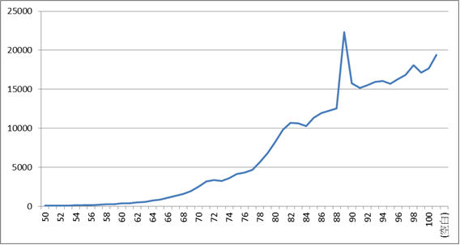
圖1 中央政府總預算趨勢圖(民國50~101年)
資料來源：本研究

圖2即是呈現民國50年至101年度期間每年各款支出的百分比，共計有十條曲線，從整體的趨勢來看，此段時間的支出有兩個特性：第一、多數的支出均維持在20%以內，唯有少數幾條在某些年代係有超過20%以上的支出比例，以國防外交支出與經濟及交通支出最明顯；第二、從時間軸來看，各款支出逐年趨向均等。換言之，從圖中可以得知，在過往國防外交支出一支獨秀的年代裡（民國88年以前），國家政府的核心治理面向以國防外交為主，而經濟及交通面向則是僅次於國防外交。隨著時間的推進，可以看出政府的核心治理面向逐漸從國防外交面向移轉出來，但難以從圖中判別其核心轉移至那些面向上，僅能得知其治理面向係趨於分散，以往單獨重視單一面向的現象已不存在。
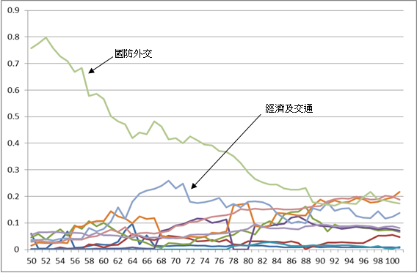
圖2 中央政府總預算各款支出百分比趨勢圖(一)
資料來源：本研究

雖然從圖2可以看出政府整體治理面向的趨勢，然而，難以從中瞭解其他面向的消長趨勢，圖3、圖4的個別款項支出趨勢圖可以幫助我們深入瞭解政府在各年度中於各治理面向的重視程度。從一般政務支出面向可以發現政府從民國70年後逐漸重視該面向，但於民國82年後趨於小幅波動成長，該面向在各年度中均未超過總規模的一成。而在國防外交支出面向上，則可以明顯看出來，政府逐漸從此重要治理面向轉出，其重視程度逐年往下掉，除了67、68年間與96、97年曾經一度稍微回升外，其趨勢如溜滑梯般地往下從 80%降至不到20%。
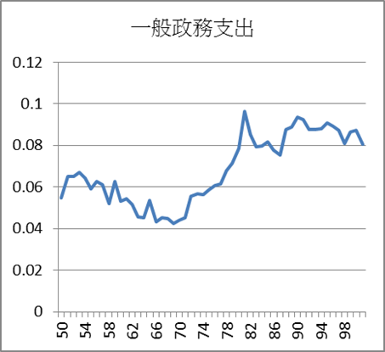 | 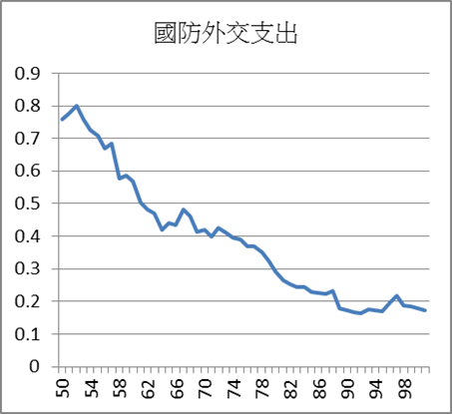
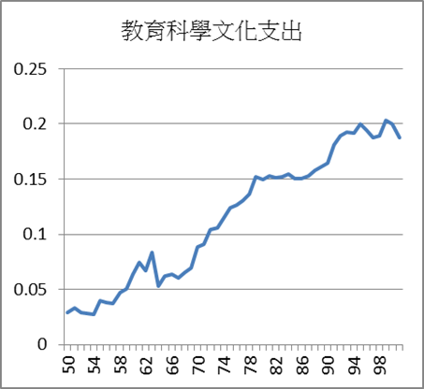 | 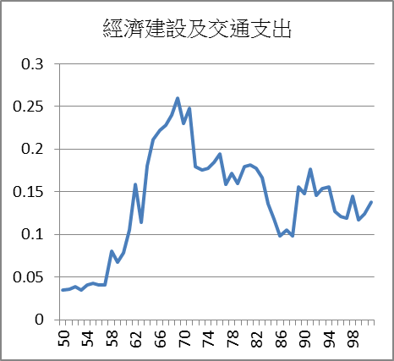
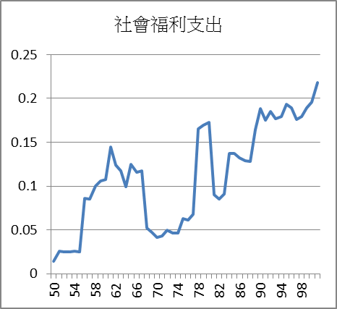 | 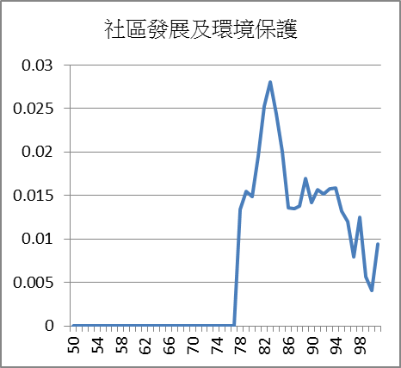
圖3、中央政府總預算各款支出百分比趨勢圖(二)
資料來源：本研究

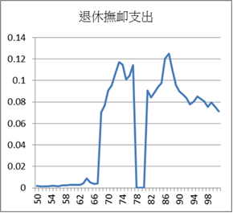 | 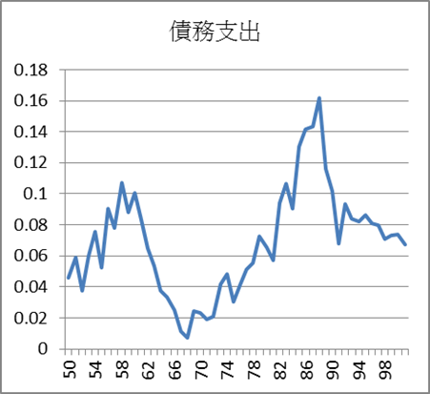
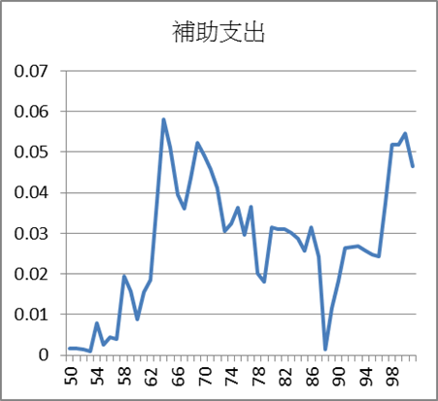 | 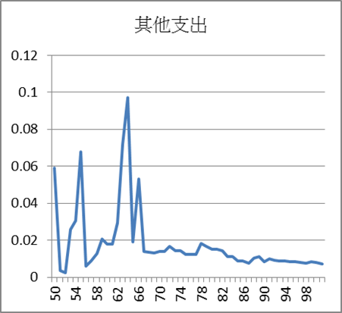
圖4、中央政府總預算各款支出百分比趨勢圖(三)
資料來源：本研究

教育科學文化面向除了民國64年的短期下滑外，可以清楚看出逐漸穩定成長的趨勢，而且其支出比例成長至總預算的兩成，顯示政府逐漸重視此治理面向。經濟及交通支出面向呈現鋸齒狀的發展趨勢，表示該面向在不同年代受重視程度不一樣。民國58年至69年間，政府高度重視此面向，在短短的十年期間從8%成長至26%，每年以超過1%的幅度成長。至民國69年越過高峰後便下降至20%以內，往後便在10%至20%間波動，至86年與88年跌低於10%，爾後又提升15%左右，顯示政府對於經濟預交通治理面向的重視程度逐年變異很大，並非一穩定的發展現象。
社會福利面向亦呈現大鋸齒的成長曲線，其大方向係從低於5%發展至超越20%，但其中數年的大幅波動是值得我們觀察，民國68年間從12%跌至5%，直至78年方從7%直接攀升至17%，而又於民國81年自17%跌至9%，直至84年又攀升至14%，爾後呈小幅消漲的成長趨勢。社區發展及環境保護面向，直至民國78年方開始受到重視，但其佔總預算的比例也僅在1~2%波動，因此雖然在中央政府總預算中以獨自成立一款項編列，但是在政府的治理面向上其重要性可屬敬陪末座。
退休撫卹支出係屬維持公務體系穩定運作的面向之一，其發展趨勢有點類似社區發展及環境保護面向，不同的地方是前者一直都有編列的預算，在前段年代(民國50至67年)都在1%以下，直至68年從不到1%攀升至7%，隨即一路發展至民國77年的11%。但於民國78至80年間未編列任何預算降至0%，民國81年又直攀至9%，到了民國87年升到最高點12%後便逐年降低至今。債務支出方面係呈現大鋸齒狀的波動趨勢，第一波峰為民國50年至68年期間，其至高點為民國58年約佔10%，68年跌至0.7%。民國69年後至今呈現另一波峰，其峰頂為民國88年約佔16%，爾後逐年下降。顯示政府對該治理面向的重視，係呈現週期性的發展。
補助支出的發展趨勢亦呈現劇烈的消漲趨勢，民國50年至64年間呈小幅消漲成長，至64年達到目前最高峰約佔6%，爾後呈大幅消漲遞減直至民國88年約佔0.1%，爾後又急速地往上攀升至另一高峰，民國100年約佔5%。顯示政府對該治理面向的重視與債務支出異曲同工，呈現兩階段的消漲。最後，其他支出方面的發展趨勢與社區及環境保護和退休撫卹恰巧相反，其他支出係從民國70年後趨於平穩，其百分比約維持在0.1%左右。然而，在民國69年前卻是呈現短期間大幅消漲的現象，其年度變異相當大，最大差異可以差到8%，自民國64年約10%跌至民國65年的2%。顯現出民國69年前後政府對此項目的重視程度截然不同。
綜上所論，中央政府的核心治理面向從整體來看係從重視「單一面向」往重視「多元的途徑」發展，而從個別的治理面向來看，可以發現在不同年份裡對於不同裡面向的重視程度不同，如國防外交面向的重視程度逐漸平穩下降，而教育科學文化面向則是平穩上升；而債務與補助支出則是呈現雙峰的發展現象即為政府週期性的重視；而社會福利面向則是呈現大幅消漲的成長趨勢，雖然長期來看其重要性逐漸增加，但是期間曾數度大幅降低；經濟建設及交通面向則是呈現前期大幅成長而後期趨於固定範圍內的消漲狀態；一般政務面向，長期而言為成長，然期間仍有小幅的消漲，與社會福利面向雷同，其重要性逐漸增加；社區發展及環境保護與其他面向則是恰巧相反，前者為早期不受重視，至後期曾經一度逐漸受到重視然後下降，而後者則是前期重視程度不一且差異甚大，至後期則是穩定的維持其重視程度但偏低。最後，退休撫卹面向則屬於最具戲劇性的發展，政府對其重要性早期是平穩偏低，然後短期內劇烈成長，幾年後又急轉直下，其重要性降至0%，爾後又出現另一劇烈成長的趨勢，然後逐漸降低，呈現一「凹」型。顯示政府對此面向的重視程度，出現類似雙峰的狀態，曾經兩度備受重視。
雖然從折線圖可以觀察到各面向趨勢的發展，但其使用的時間尺度如「前期」、「後期」並非能在各折線圖中精確的劃分甚至做比較。此外，其折線的曲折是否據統計的顯著意義亦是值得深究的。因此，為了讓此資料發更大的效能，本研究試圖將時間依據民主化的進程分為五個階段，分別為威權時期、政治自由化時期、政治民主化時期、民主鞏固I-第一次政黨輪替、民主鞏固II第二次政黨輪替等階段，並比較此五個階段內各項治理面向的重要性是否有顯著的差異，若有，則是哪個階段較重視那些面向或不重視那些面向？
- 民主化階段對核心治理的影響
本研究主要是欲回答民主化的歷程是否會影響政府的核心治理面向，因資料上的限制，本研究採取Anova單因子變異數分析方法，比較各支出款項在不同民主化階段裡是否有顯著的差異，借以進一步的推論在不同民主化階段裡，政府在不同治理面向上的重視程度是否有所不同。
如表1所示，經過F檢定後得知一般政務、國防外交、教育科學文化、經濟建設及交通、社會福利、社區發展及環境保護、退休撫卹、債務、補助及其他支出均顯示組間有顯著差異，表示五個民主化階段內至少有兩個以上的平均數是有顯著差異的。在一般政務支出方面，其平均數於政治民主化階段、民主鞏固I與民主鞏固II係顯著大於政治自由化階段與威權時代，而政治自由化階段又大於威權時代，表示在一般政務支出方面在政治民主化以前是隨著民主化階段而逐漸成長，但政治民主化後的一般政務支出係沒有顯著差異的。
在國防外交方面，其平均數於威權時代大於政治自由化、政治民主化、民主鞏固I與民主鞏固II階段，而政治自由化大於政治民主化、民主鞏固I與民主鞏固II階段，表示在政治民主化以前國防外交支出係隨著民主化階段而顯著減少，但在政治民主化後沒有顯著差異。
在教育科學文化方面，其平均數於民主鞏固I、民主鞏固II顯著大於政治民主化、政治自由化與威權時代，而政治民主化又大於政治自由化與威權時代，政治自由化大於威權時代。表示在民主鞏固I階段以前，教育科學文化方面係隨著民主化階段而逐漸增加，但是民主鞏固I與民主鞏固II階段彼此間是沒有顯著差異。
經濟建設及交通方面，其平均數於政治自由化階段大於政治民主化、民主鞏固I、民主鞏固II及威權時代，而政治民主化、民主鞏固I、民主鞏固II大於威權時代。表示在該面向並非隨著民主化階段的演進而隨之增加或減少，而且政治民主化後沒有顯著差異。
社會福利方面，其平均數於民主鞏固I、民主鞏固II大於政治民主化、政治自由化與威權時代，而政治民主化大於政治自由化與威權時代。表示該面向於政治自由化後，隨著民主化的進展而隨著增加，但民主鞏固I與民主鞏固II彼此間沒有顯著差異。
社區發展及環境保護方面，其平均數於政治民主化、民主鞏固I大於民主鞏固II、威權時代與政治自由化，而民主鞏固II大於威權時代與政治自由化。表示該面向並非隨著民主化階段的演進而隨之增加或減少，而且政治民主化與民主鞏固I及威權時代與政治自由化倆倆彼此間沒有顯著差異。
退休撫卹方面，其平均數於政治自由化、政治民主化、民主鞏固I、民主鞏固II大於威權時代，但此四階段平均數彼此兩兩沒有顯著差異，表示該面向沒有隨著民主化階段而隨之增加或減少。
債務支出方面，其平均數於威權時代、政治民主化、民主鞏固I大於政治自由化，但此三階段平均數彼此倆倆沒有顯著差異，此外民主鞏固II與其他四個階段異沒有顯著差異，表示該面向沒有隨著民主化階段而隨之增加或減少。
補助支出方面，其平均數於政治自由化、民主鞏固II大於政治民主化、民主鞏固與威權時代，而民主鞏固I與政治民主化大於威權時代，政治自由化與民主鞏固II及政治民主化與民主鞏固I兩兩彼此沒有顯著差異，表示該面向沒有隨著民主化階段而隨之增加或減少。

表1 各項支出Anova分析比較表
支出款項 | 民主化階段 | 觀察值 | 平均數 | F值 | 差異組別
一般政務 | 威權時代 | 12 | 0.060138 | 81.267* | 3,4,5>1>2,  3,4,5無差異
一般政務 | 政治自由化 | 16 | 0.050727 | 81.267* | 3,4,5>1>2,  3,4,5無差異
一般政務 | 政治民主化 | 12 | 0.080854 | 81.267* | 3,4,5>1>2,  3,4,5無差異
一般政務 | 民主鞏固I | 8 | 0.089582 | 81.267* | 3,4,5>1>2,  3,4,5無差異
一般政務 | 民主鞏固II | 4 | 0.083869 | 81.267* | 3,4,5>1>2,  3,4,5無差異
國防外交 | 威權時代 | 12 | 0.675892 | 137.5* | 1>2>3,4,5  3,4,5無差異
國防外交 | 政治自由化 | 16 | 0.424228 | 137.5* | 1>2>3,4,5  3,4,5無差異
國防外交 | 政治民主化 | 12 | 0.255409 | 137.5* | 1>2>3,4,5  3,4,5無差異
國防外交 | 民主鞏固I | 8 | 0.179996 | 137.5* | 1>2>3,4,5  3,4,5無差異
國防外交 | 民主鞏固II | 4 | 0.181117 | 137.5* | 1>2>3,4,5  3,4,5無差異
教育科學文化 | 威權時代 | 12 | 0.041412 | 131.32* | 4,5>3>2>1,  4、5無差異
教育科學文化 | 政治自由化 | 16 | 0.087996 | 131.32* | 4,5>3>2>1,  4、5無差異
教育科學文化 | 政治民主化 | 12 | 0.151824 | 131.32* | 4,5>3>2>1,  4、5無差異
教育科學文化 | 民主鞏固I | 8 | 0.187531 | 131.32* | 4,5>3>2>1,  4、5無差異
教育科學文化 | 民主鞏固II | 4 | 0.194861 | 131.32* | 4,5>3>2>1,  4、5無差異
經濟建設及交通 | 威權時代 | 12 | 0.053440 | 38.534* | 2>3,4,5>1,  3、4、5無差異
經濟建設及交通 | 政治自由化 | 16 | 0.197635 | 38.534* | 2>3,4,5>1,  3、4、5無差異
經濟建設及交通 | 政治民主化 | 12 | 0.145692 | 38.534* | 2>3,4,5>1,  3、4、5無差異
經濟建設及交通 | 民主鞏固I | 8 | 0.143249 | 38.534* | 2>3,4,5>1,  3、4、5無差異
經濟建設及交通 | 民主鞏固II | 4 | 0.130886 | 38.534* | 2>3,4,5>1,  3、4、5無差異
社會福利 | 威權時代 | 12 | 0.064134 | 27.838* | 4,5>3>2,1  4、5無差異  1、2無差異
社會福利 | 政治自由化 | 16 | 0.076057 | 27.838* | 4,5>3>2,1  4、5無差異  1、2無差異
社會福利 | 政治民主化 | 12 | 0.133436 | 27.838* | 4,5>3>2,1  4、5無差異  1、2無差異
社會福利 | 民主鞏固I | 8 | 0.183026 | 27.838* | 4,5>3>2,1  4、5無差異  1、2無差異
社會福利 | 民主鞏固II | 4 | 0.195621 | 27.838* | 4,5>3>2,1  4、5無差異  1、2無差異

表1 各項支出Anova分析比較表(續)
社區發展及環境保護 | 威權時代 | 12 | 0.000000 | 97.376* | 3,4>5>1,2  1,2無差異  3,4無差異
社區發展及環境保護 | 政治自由化 | 16 | 0.000000 | 97.376* | 3,4>5>1,2  1,2無差異  3,4無差異
社區發展及環境保護 | 政治民主化 | 12 | 0.018241 | 97.376* | 3,4>5>1,2  1,2無差異  3,4無差異
社區發展及環境保護 | 民主鞏固I | 8 | 0.013735 | 97.376* | 3,4>5>1,2  1,2無差異  3,4無差異
社區發展及環境保護 | 民主鞏固II | 4 | 0.007888 | 97.376* | 3,4>5>1,2  1,2無差異  3,4無差異
退休撫卹 | 威權時代 | 12 | 0.002032 | 9.378* | 2,3,4,5>1  2,3,4,5無差異
退休撫卹 | 政治自由化 | 16 | 0.063732 | 9.378* | 2,3,4,5>1  2,3,4,5無差異
退休撫卹 | 政治民主化 | 12 | 0.075478 | 9.378* | 2,3,4,5>1  2,3,4,5無差異
退休撫卹 | 民主鞏固I | 8 | 0.083395 | 9.378* | 2,3,4,5>1  2,3,4,5無差異
退休撫卹 | 民主鞏固II | 4 | 0.075631 | 9.378* | 2,3,4,5>1  2,3,4,5無差異
債務支出 | 威權時代 | 12 | 0.073142 | 17.442* | 1,3,4>2  5與1,2,3,4無差異,  1,3,4無差異
債務支出 | 政治自由化 | 16 | 0.033360 | 17.442* | 1,3,4>2  5與1,2,3,4無差異,  1,3,4無差異
債務支出 | 政治民主化 | 12 | 0.102905 | 17.442* | 1,3,4>2  5與1,2,3,4無差異,  1,3,4無差異
債務支出 | 民主鞏固I | 8 | 0.084507 | 17.442* | 1,3,4>2  5與1,2,3,4無差異,  1,3,4無差異
債務支出 | 民主鞏固II | 4 | 0.071278 | 17.442* | 1,3,4>2  5與1,2,3,4無差異,  1,3,4無差異
補助支出 | 威權時代 | 12 | 0.007018 | 36.64* | 2,5>3>1  2,5>4>1  5,2無差異  3,4無差異
補助支出 | 政治自由化 | 16 | 0.039941 | 36.64* | 2,5>3>1  2,5>4>1  5,2無差異  3,4無差異
補助支出 | 政治民主化 | 12 | 0.023737 | 36.64* | 2,5>3>1  2,5>4>1  5,2無差異  3,4無差異
補助支出 | 民主鞏固I | 8 | 0.026230 | 36.64* | 2,5>3>1  2,5>4>1  5,2無差異  3,4無差異
補助支出 | 民主鞏固II | 4 | 0.051175 | 36.64* | 2,5>3>1  2,5>4>1  5,2無差異  3,4無差異
其他支出 | 威權時代 | 12 | 0.022791 | 2.314 | 1,2,3,4,5均無差異
其他支出 | 政治自由化 | 16 | 0.026324 | 2.314 | 1,2,3,4,5均無差異
其他支出 | 政治民主化 | 12 | 0.012424 | 2.314 | 1,2,3,4,5均無差異
其他支出 | 民主鞏固I | 8 | 0.008748 | 2.314 | 1,2,3,4,5均無差異
其他支出 | 民主鞏固II | 4 | 0.007676 | 2.314 | 1,2,3,4,5均無差異
*P<0.001
資料來源：本研究

綜上而論，經由Anova分析結果可以彙整出表2對照表，並得到以下發現：（一）僅有少數幾個治理面向是受民主化的影響，係隨著民主化的發展，其政府對其偏好或重要性隨之增加或減少，包含一般政務、國防外交、教育科學文化、社會福利；（二）第一段民主鞏固I與第二階段民主鞏固I，只有在社區發展及環境保護面向上有顯著的差異。換言之，民主化對治理面向的影響，僅到政治民主化時代比較明顯，往後較少有顯著影響；（三）受到民主化影響的治理面向中，唯有國防文化面向的偏好係隨之遞減，而一般政務、教育科學文化、社會福利面向等係隨之增加。申言之，在民主化的發展過程中，逐漸受到重視的政府核心治理面向係一般政務、教育科學文化與社會福利等治理面向，然這些面向受到民主化的影響僅至民主鞏固I-第一次政黨輪替階段，爾後民主鞏固II-第二次政黨輪替階段在許多面向上與其他階段是沒有顯著的差異。而隨著民主化的發展，相對於逐漸增加重要性的治理面向，國防外交面向，隨著民主化的進程而逐漸減少。

表2 民主化與治理面向的關係彙整表
治理面向 | 民主化的影響 | 影響方向與時期
一般政務 | 是 | 政治民主化以前，正向成長
國防外交 | 是 | 政治民主化以前，負向成長
教育科學文化 | 是 | 民主鞏固I以前，正向成長
經濟建設及交通 | 無 | -
社會福利 | 是 | 民主鞏固I以前，政治自由化以後，正向成長
社區發展及環境保護 | 無 | -
退休撫卹 | 無 | -
債務 | 無 | -
補助 | 無 | -
其他 | 無 | -
資料來源：本研究

伍、結論
Lynch(1985)認為預算是瞭解某一國家思維的最好工具，它是支持國家政府政策最重要的資源。亦如Wildavsky(1964)所言，預算就是政治，預算分配是政治活動下努力爭取的資源，政策合法化的同時，也意味著預算的取得。從預算分配的結果可以了解一個國家政府在當時的時空背景下所重視的治理面向與偏好為何。從此觀點出發，本研究試圖回答政治民主化是否會影響政府核心治理面向的變遷，以及在民主化的各個階段那些治理面向是逐漸受到重視，哪些面向是逐漸式微，本研究彙整研究成果提出以下結論：
- 台灣政治民主化影響治理面向的變遷
本研究延續Lebovic(2001)與Yap(2010)的研究基礎，探討民主化對資源分配的影響。本研究得到的結果比前述兩研究有更大的突破，Lebovic與Yap均僅討論國防預算與社會預算的競爭消漲，而本研究則係深入比較台灣十個主要的預算支出面向來。研究發現，台灣政治民主化確實會影響政府核心治理面向的變遷，而且這些變遷反映在一般政務、國防外交、教育科學文化與社會福利面向上。而民主化對其影響大概分為兩類，其一為影響的顯著效果係從威權時代直至政治民主化，往後則沒有顯著的差異。其次為影響的顯著效果係從威權時代直至民主鞏固I(第一次政黨輪替)以前。雖然民主化的不同階段對於治理面向造成的影響不一樣，但本研究發現推翻Yap(2010)對台灣的研究，民主化程度未能影響預算分配，此外亦印證了Lebovic(2001)的論點：民主會將會對國家偏好帶來改變。
- 逐漸受到重視的治理面向
本研究發現從民主化的歷程來看，國防預算雖然逐漸失去政府偏好，但仍維持在所有治理面向的前端，僅是其重要性並非為單一絕對地位。隨著民主化的演進，一般政務、教育科學文化與社會福利三個面向則逐漸受到政府的重視，而經濟發展與交通支出，從政治自由化階段開始，便一直受到政府的青睞，但是該面向在不同民主化階段，其重要性是不斷出現變動，呈非線性成長。
三、政治民主化下被忽視的治理面向-社區與環境保護
隨著台灣社會力的成長與政治民主化，本應期待各項社會相關支出應有顯著的成長，以彰顯政府對這些治理面向的重視。然而，研究結果與期待相反，結果指出，政府對社區與環境保護面向的偏好反而是呈現逐漸遞減的趨勢，而且其平均支出百分比均僅占2%以下。研究成果顯示，雖然台灣民主化的歷程中，環境運動與其相關的社會團體在社會上相當活躍，甚至是促使台灣民主化的動能之一。然而，從預算分配的角度來看，社區與環境保護預算未能隨台灣民主化而有所改變，甚至受到政府的重視，此現象值得後續研究持續挖掘。
- 民主鞏固I與民主鞏固II政府的核心治理面向沒有顯著改變
本研究嘗試以Huntington的論點：「二次政黨輪替方完成民主鞏固的工程」，因此將民國89年至101年期間分為民主鞏固I-第一次政黨輪替與民主鞏固II-第二次政黨輪替。研究結果顯示，此兩階段在多數預算分配中沒有顯著差異，唯一有顯著差異的是社區與環境保護支出，而且是民主鞏固II比民主鞏固I顯著減少。換言之，在民主鞏固II-二次政黨輪替期間，政府的核心治理面向與前一時期大多沒有顯著改變，而唯一有顯著改變的是，此時期的政府對於社區與環境保護的偏好是下降的。
- 未來研究建議與限制：
本研究嘗試突破過去採用國防預算與社會預算相比較的方法外，並嘗試使用預算百分比來解釋各時期政府對各項治理面向的偏好，研究呈現許多有趣的現象與成果。然而，若要將政府的規模與治理面向做更有系統且更深入的分析，本研究建議未來可試圖將支出名目做更細膩的討論，以豐富治理面向的內容，同時可以使用統計上計算分散性的方式來計算我國資源分配多元性的發展趨勢。此外，在資料蒐集及分析過程發現：我國中央政府預算書所使用的名目經常變換，且這些名目的使用與改變在特殊的年份中有其重要的意涵，建議未來可從歷史事件角度分析預算名目編列與分配的發展，或許也可以對預算分配的變遷提出另一面貌的闡釋。

參考文獻

王仕圖（2003）。政黨輪替下的社會福利政策：以「中低收入戶老人生活津貼」為例。台灣社會福利學刊，4，79-105。
王鼎銘（2006）。政治與經濟間的交錯：政治景氣循環理論的發展評析。公共行政學報，20，161-172。
李允傑（1997）。政府預算行為與預算規模理論性之探討。主計月報，83（5），57-65。
卓俊興（2008）。貿易開放對政府規模影響之實證研究。國立台北大學財政學系碩士學位論文。
林佳龍（1999）。解釋臺灣的民主化：政體類型與菁英的策略選擇，載於林佳龍、邱澤奇（主編）：兩岸黨國體制與民主發展(87-152)。台北，月旦出版社。
林照雄（2010）。台灣政府實際規模之計算。逢甲大學財稅所碩士學位論文。
林萬億（2000）。社會抗爭、政治權力資源與社會福利政策的發展：1980 年代以來的台灣，載於蕭新煌、林國明主編：台灣的社會福利運動(71-134)。台北：巨流圖書公司。
韋端（1993）。政府規模與支出浮濫之迷思。卓越雜誌，221，8。
孫克難（1988）。政府規模為什麼會膨脹。經濟前瞻，12，139-140。
徐仁輝（1996）。制度與官僚的預算行為。空大行政學報，5，43-66。
徐仁輝（2009）。公共財務管理（第五版）。臺北：智勝文化。
張孝評（2004）。轉型、鞏固與深化－台灣民主化的分析。國立政治大學中山人文社會科學研究所碩士論文。
陳毓麟（譯）（2005）。民主理論現況（Ian Shapiro原著）。臺北：商周。
傅彥凱（2002）。民主政治下的經濟政策制定：政治景氣循環理論之分析。中國行政評論，11（3），139-163。
黃世鑫（2000）。民主政治與國家預算。臺北：業強出版社。
黃淑惠（1998）。由公共經濟觀點論政府規模日益擴充的問題及其對策。臺中商專學報，30，1-7。
黃瓊如、何艷宏（2004）。政府規模的擴張是否有助於我國經濟的成長。財稅研究，36（3），104-114。
葉啟芳、瞿菊農（譯）（1986）。政府論次講（John Locke原著）。臺北：唐山。
謝寬裕（1999）。政府規模對經濟成長的影響。臺北銀行月刊，29（6），47-72。
蘇彩足（1999）。民主化對於政府預算決策的衝擊與因應之道。理論與政策，11（3），47-64。
Brown, D. & W.Hunter (1999). Democracy and Social Spending in Latin America, 1980–92. American Political Science Review, 93(4), 779-790.

Cnudde, C. F. & D. J. McCrone (1969). Party Competition and Welfare Policies in the American States. The American Political Science Review ,63(3), 858-866.
Domke, K.W., R.C.Eichenberg, C.M.Kelleher(1983) . The illusion of choice: defense and welfare in advanced industrial democracies, 1948–1978. The American Political Science Review, 77(1), 19-35.
Garand, J. C. (1988). Explaining Government Growth in the U.S. States. The American Political Science Review,82(3), 837-849.
Key, V.O. Jr. (1949). Southern Politics. New York: Vintage Books.
Kwon, H. J. (Ed) (2005). Transforming the Developmental Welfare State in East Asia. Basingstoke: Palgrave
Lebovic, (2001). Spending Priorities and Democratic Rule in Latin America. Journal of Conflict Resolution, 45(4), 427-452.
Light, P. C. (1999). The True Size of Government. Washington, D.C.: Brookings Institution.
Lindblom, C. E. (1959). The Science of Muddling Through. Public Administration Review, 36, 79-88.
Lockard, D. (1959). New England State Politics. Princeton, N.J.: Princeton University Press.
Lowery, D. & W. D. Berry (1984). The measurement of government Size: implications for the study of government growth. The Journal of Politics ,46(4), 1193-1206.
Lynch, T. D. (1985). Public budget in America. Englewood Cliffs. NJ: Prentice-Hall.
Meltzer, A. H. & S. F. Richard (1983). Tests of a rational theory of the size of government. Public Choice, 41,403-418.
Michael, S, Lewis-Beck. & R. W. Tom (1985). Government Growth in the United States. The Journal of Politics,47(1), 2-30.
Miller, G. J. & T. M. Moe (1983). Bureaucrats, Legislators and the size of Government. The American Political Science Review,77(2), 297-322.
Niskanen, W. A. (1971). Bureaucracy and Representative Government. Chicago: Aldine Atherton.
Parks, R.B. & E. Ostrom (1981). Complex Models of Urban Service Systems, In Clark, T.N. (Ed.): Urban Policy Analysis: Directions for Future Research. Urban Affairs Annual Reviews.
Russett, B. M. (1982). Defense Expenditures and National well-being. American Political Science Review, 76,767-77
Stasavage, D. (2005). Democracy and Education Spending in Africa. American Journal of Political Science, 49,343–358.
Wildavsky, A. (1964). The Politics of the Budgetary Process. Boston: Little Brown.
Wildavsky, A. (1988). The New Politics of the Budgetary Process. Glenview, Illinois: Scott, Forssmann and Company.
Wildavsky, A. (1992). Budgeting as a Cultural Phenomenon. In Jack, R (Ed.): Handbook of Public Budgeting (pp51-56). New York: Marcel Dekker.
Yap, K.H. (2010). Geographic Reality versus Imagination in Taiwan's Historical Maps. The Cartographic Journal, 47(2), 180-189.

What government governance?

Hsieh, Chuang-An∗
Ph D student, Department of Public Administration, National ChengChi University

Abstract
After New Public Management rase, that role of Government and model of governance, were manifested on the public policy and budget. But, the most of research engaged in governance or public policy research, often lack a comprehensive discussion, most of that researches in individual policy or case study about the model of governance, that cause the discussion of governance often only discuss the mechanism and the range of governance of government in part. Since Wildavsky(1964) argue that budget is the manifestation of the politic, the research of the budget not only focus on public financial, but expand to research of the relationship between the change of government regime and budget, and the relationship between the public policy and budget. After Taiwan faced that impact of political democratization, the expectation of people to governance had increased. If we want to view the governance reflect the public opinion, we must use the comprehensive tool that can manifest the nature o f politic.
This paper attempts to follow to Wildavsky(1964), as well as Su, Tsai-Tsu, use comparison of budget allocation approach, compare the change in budget of political affairs and organization in different period. Try to comprehend that if the core dimension of governance of central government be change, when facing the different impact of political democratization? And which dimension will be respect in the influence? At the same time, which dimension will be cut down? By answering this question to comprehend that if the core dimension of governance of central government be change, when facing the impact of political democratization.

Keyword: Budget, Democratization, Governance, Party Alternation.

* e-mail：99256501@nccu.edu.tw
原文：”Public budgeting is best considered in the context of the ideological culture of a nation”(Lynch,1985，轉引自黃世鑫，2000。)
原文：” Budget in a plan for the accomplishment of programs related to objectives and goals within a definite time period.” (Lynch,1985，轉引自黃世鑫，2000。)
原文:“democratization can bring changes in national priorities”(Lebovic, 2001)
原文:”budgetary priorities can change significantly and the growth in military spending or any particular budget need not follow a single trajectory” (Lebovic, 2001)
資料來源：立法院全球資訊網http://www.ly.gov.tw/02_introduce/0201_intro/introView.action?id=2&itemno=02010200，檢索時間2012/05/11。
以民國101年之中央政府總預算歲出政事預算總表中所列之科目名稱，共計9款34項，分別為一般政務支出。
表中1表示威權時代、2表示政治自由化時代、3表示政治民主化時代、4表示民主鞏固I、5表示民主鞏固II
 Email: pigy0511@hotmail.com

